Муниципальное образовательное учреждение
дополнительного образования
«Центр внешкольной работы «Юность»

Фестиваль творческой молодежи «Открытая сцена»
Возраст 14-35 лет

Методическая разработка социального проекта

Номинация Художественно-эстетическая

Авторы-разработчики:
Заева Ольга Александровна
педагог-организатор
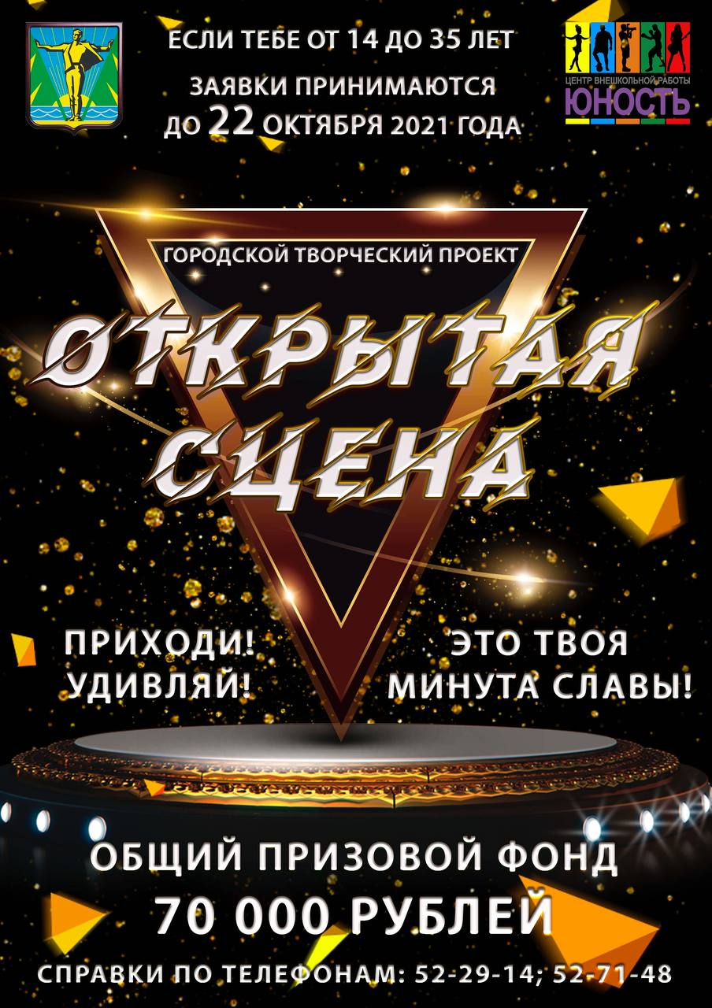
2021
г. Комсомольск-на-Амуре
Введение

Одной из целей государственной молодежной политики, согласно Концепции долгосрочного социально экономического развития Российской Федерации» (Распоряжение Правительства РФ от 17.11.2008 № 1662-р), является создание условий для успешной социализации и эффективной самореализации молодежи, развитие потенциала молодежи и его использование в интересах инновационного развития страны.
Творческий фестиваль «Открытая сцена» позволит выявить молодые таланты из Города Комсомольска-на-Амуре с исключительными творческими способностями. В рамках данного проекта молодые люди смогут показать свой талант широкой аудитории, получить профессиональную оценку, анализ своего творчества, а также возможность сотрудничества друг с другом и с более опытными представителями их жанра.
Целевая аудитория проекта - молодые люди в возрасте от 14 до 35 лет, обладающие творческими способностями.
Реализация данного фестиваля позволит артистам представить свое творчество на суд большой аудитории, получить информационную поддержку.
В конкурсной части фестиваля будут проведены отборочные туры согласно номинациям:
- вокал (народный, классический, эстрадный);
- хореография (бальный танец, народный танец, эстрадный танец, спортивная, бальная хореография);
- авторская песня (бардовское исполнение, эстрадно-музыкальные группы, инструментальные группы);
- оригинальный жанр (эквилибр, акробатика, пластический этюд, жонглирование, клоунада, пародии и т.д.);
- разговорный жанр (чтение, пародия);
- фотоискусство.
Фестиваль творческой молодежи «Открытая сцена» - в первую очередь, проект, помогающий молодым, талантливым людям заявить о себе. Во-вторых, это проект о передаче профессионального опыта.
В рамках мероприятия пройдет онлайн-трансляция в сети Интернет (видеохостинг YouTube). Несколько камер и профессиональные операторы смогут передать атмосферу мероприятия и накал страстей между дебютантами и профессионалами.
Также одна из задач трансляции в сети Интернет - помочь талантливой молодежи, не участвующим в проекте. Многие из них не знают, к кому обратиться за помощью и советом, на что обратить внимание в своем творчесвте, не всегда успевают следить за трендами и нововведениями в индустрии. На примере чужих выступлений и рекомендаций экспертов они смогут разобрать свои собственные ошибки и интегрировать полученную информацию внутри своих коллективов. И возможно захотят принять участие в следующем фестивале.
Актуальность данного мероприятия:

Фестиваль творческой молодежи «Открытая сцена» это проект, помогающий молодым, талантливым людям заявить о себе, а также получить или передать свой профессиональный опыт.

Цель: Выявление и поддержка талантливой молодежи в возрасте от 14 до 35 лет на территории города Комсомольска-на-Амуре.

Задачи:
- Создать условия для привлечения молодежи к творческой деятельности;
- Создать условия, способствующие образованию молодежи, развитию и реализации их творческого потенциала для достижения выдающихся результатов в избранной сфере;
- Провести фестиваль «Открыта сцена».

Мероприятие делится на четыре основных этапа:

- Рекламная компания мероприятия
- Набор участников мероприятия
- Проведение 2х фестивалей - полуфиналов с организацией онлайн-трансляций на видеохостинге YouTube
- Проведение финала фестиваля-конкурса «Открытая сцена»

На первом этапе проводится рекламная компания мероприятия:

- Изготовление афиши;
- Рассылка информационных писем в учебные учреждения и организации города;
- Создание публикаций в социальных сетях и в сети Интернет.

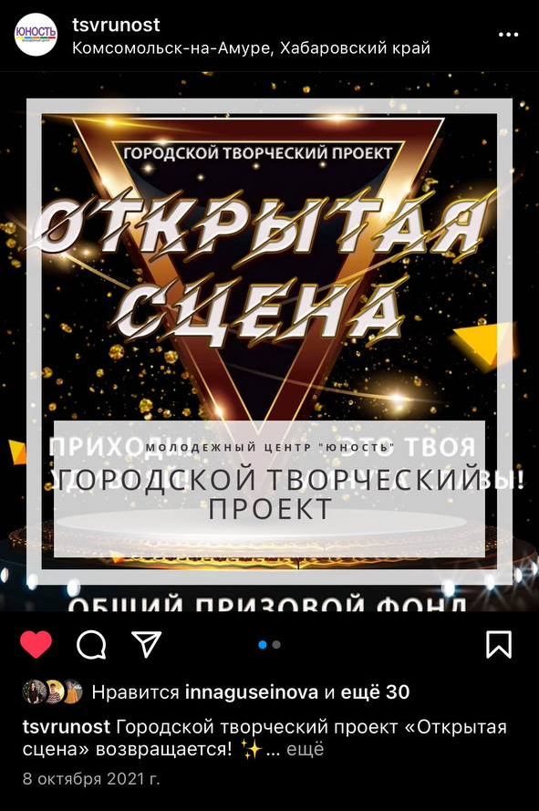 | 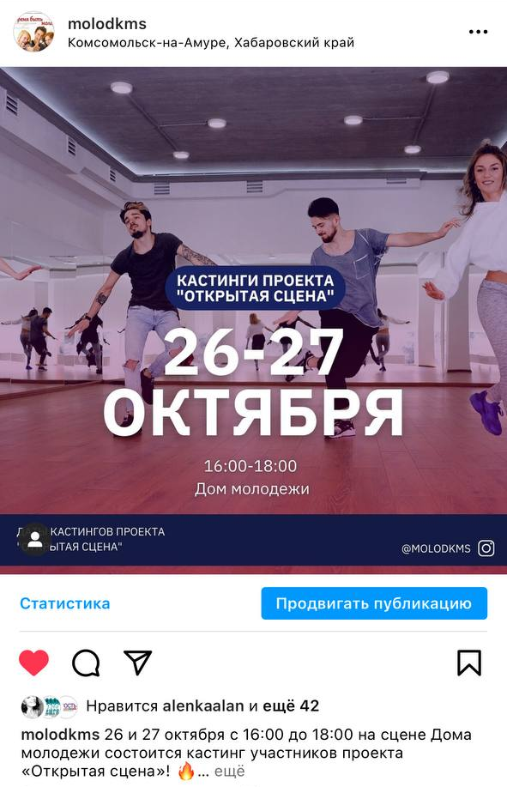
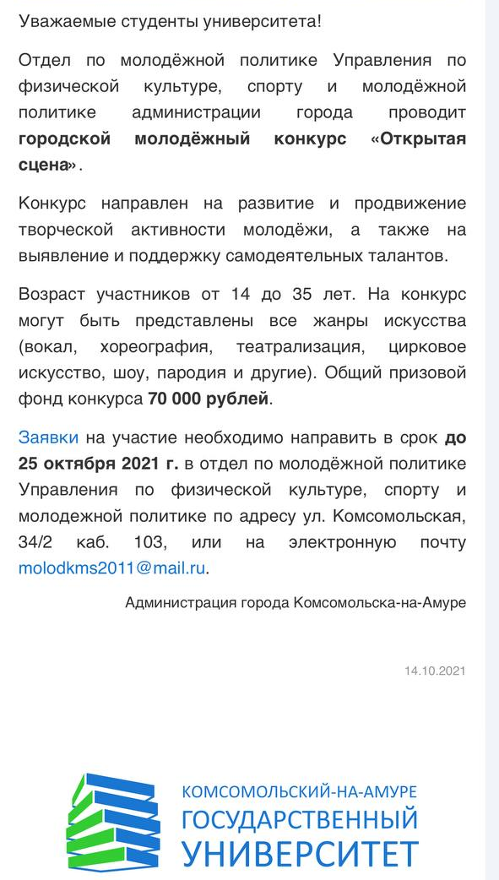 | 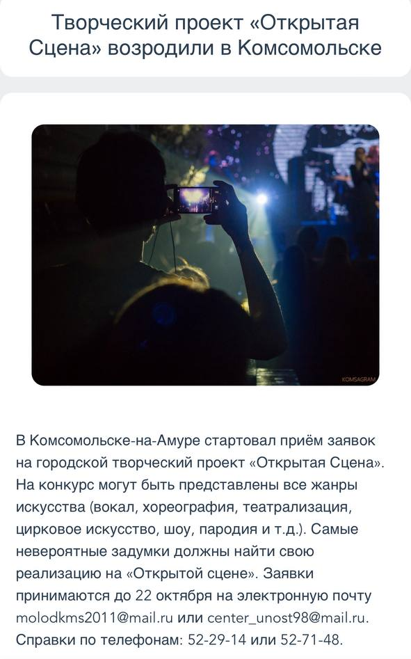

На втором этапе проводится набор участников мероприятия.

Набор участников проходил в формате кастинга.
Место проведения: КГАУ «Дом молодежи»
Участники: творческие коллективы города и участники с сольными номерами. Всего в кастинге приняли участие более 50 участников (творческие коллективы и сольные выступления) и более 150 человек.
Эксперты: Заева Ольга (автор проекта, педагог-организатор), Расторгуев Егор (актер Драматического театра), Кулагин Олег (главный специалист отдела по молодежной политике), Саприн Владимир (ведущий специалист отдела по молодежной политике).

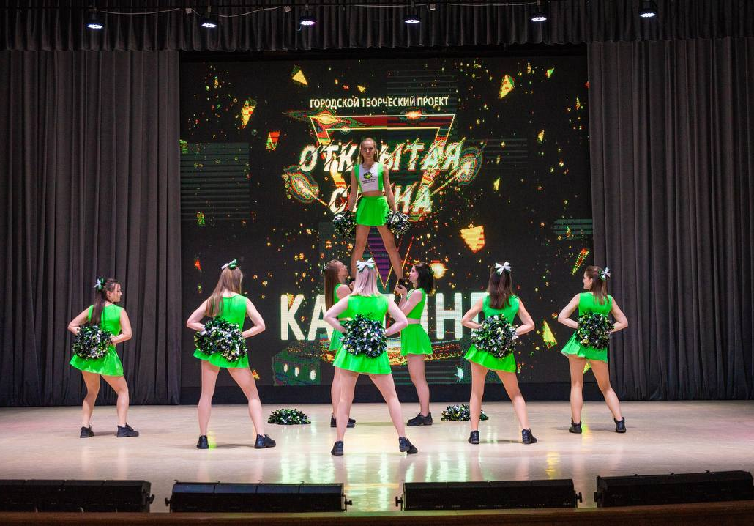

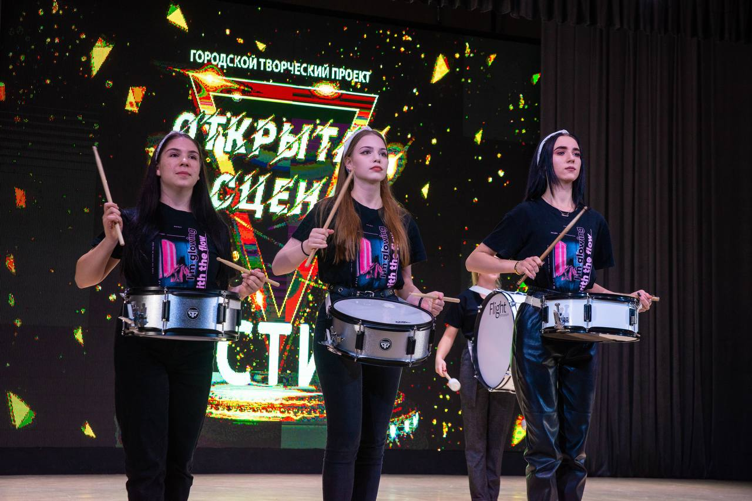 | 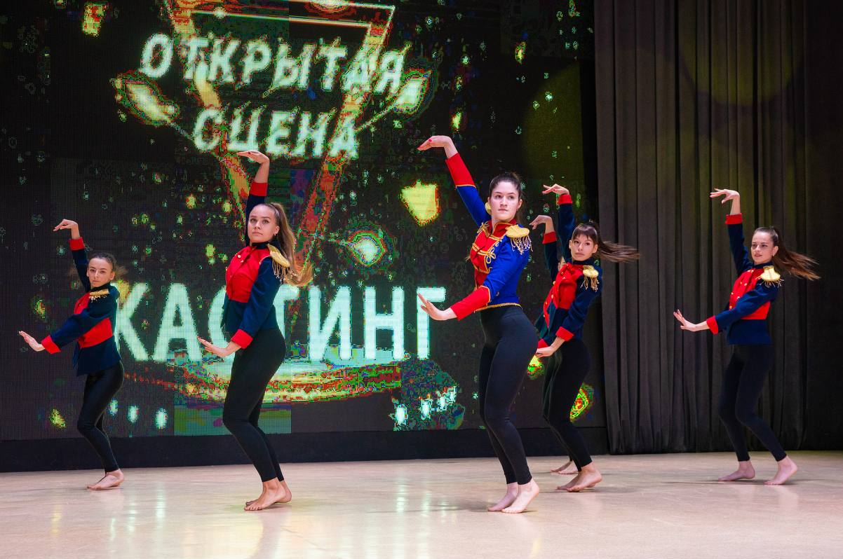
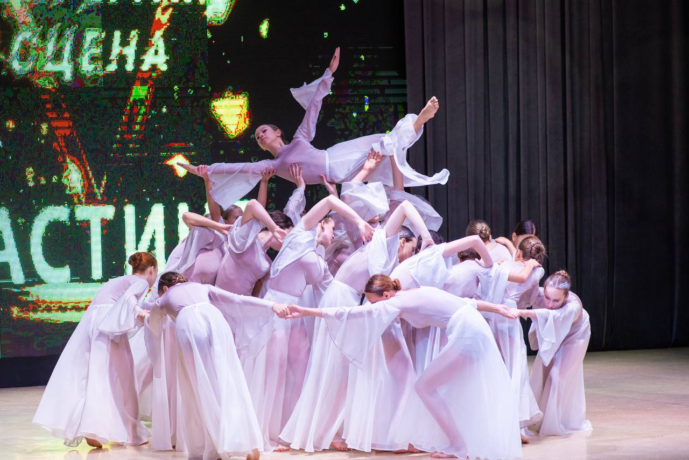 | 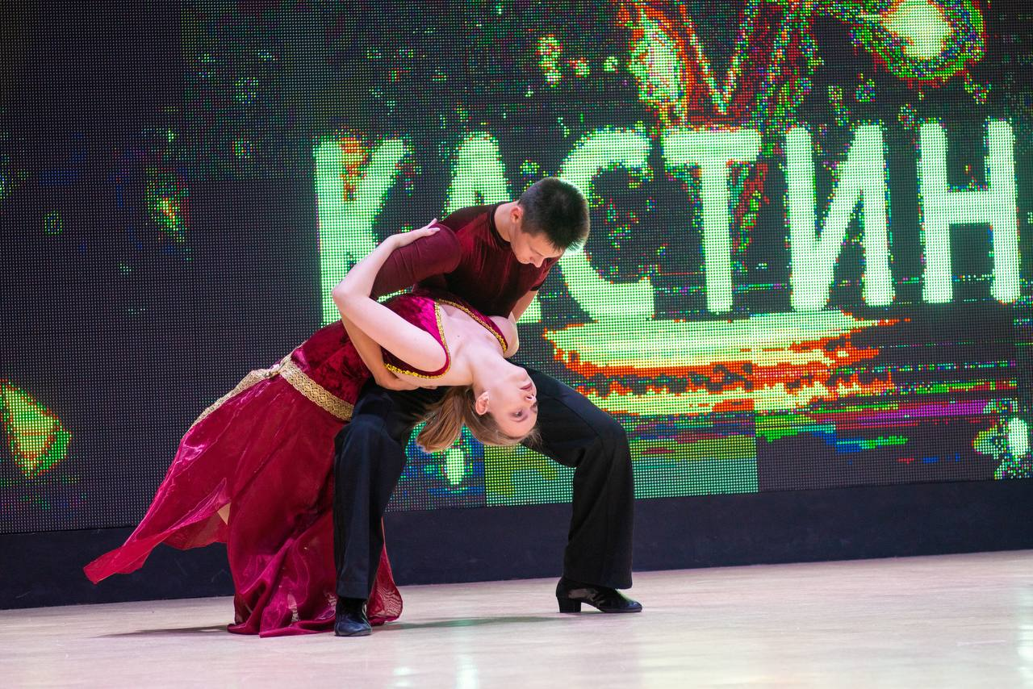

На третьем этапе проводятся два фестиваля-полуфинала с организацией онлайн-трансляций на видеохостинге YouTube.
Даты проведения: 26.11.2021, 28.11.2021.
Место проведения: КГАУ «Дом молодежи».
В полуфиналах приняли участие вокальные и танцевальные коллективы города, участники с сольными и авторскими выступлениями.
По итогам двух полуфиналов в финал пройдут 16 участников, которые наберут максимальное количество баллов за выступление. Также оргкомитет и жюри на свое усмотрение могут отобрать дополнительно еще 2 номера.
Система оценивания: после каждого номера эксперты поднимают оценки участникам (от 1 до 7 баллов). Главный критерии оценки «номер понравился»/«номер не понравился» (по принципу проекта «Минута славы»).
Эксперты:
  - Кулагин Олег Николаевич – и. о. начальника отдела по молодежной политике Управления по физической культуре, спорту и молодежной политике администрации города.
  - Анатолий Мшвениерадзе – руководитель КВН движения в городе Комсомольске-на-Амуре, директор спортивного комплекса «Смена»
  - Виктория Князева – радиоведущая NRJ и «Русское радио», автор проекта по ораторскому искусству «РИTORIКА»
  - Александр Зубков– предприниматель, основатель квестов «Аномалия»
  - Александр Петухов – фронтмен музыкальной группы «Babydriver»
  - Ольга Заева автор и организатор проекта «Открытая сцена»

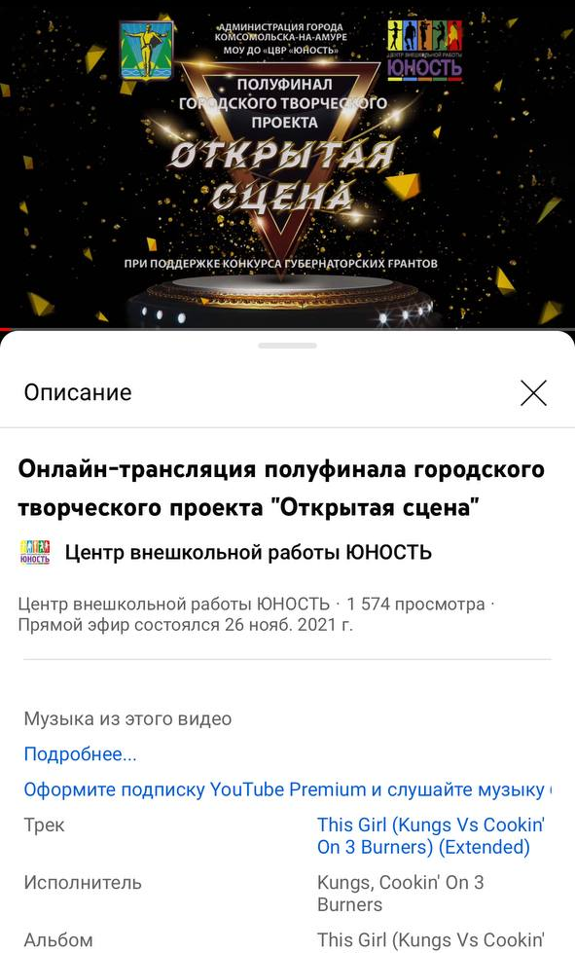 | https://www.youtube.com/watch?v=vqrGR1s-55o
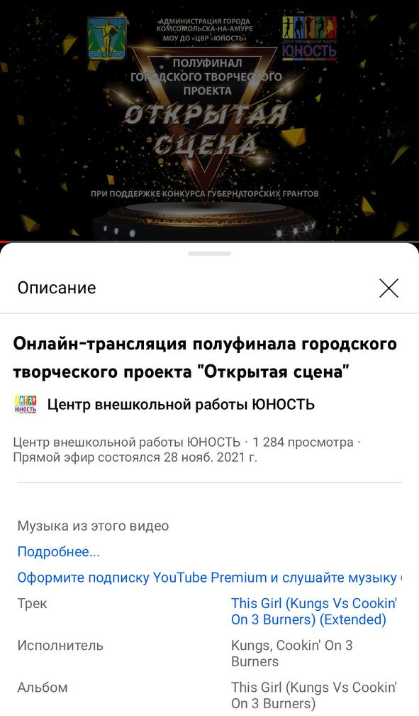 | https://www.youtube.com/watch?v=d1n-gr-fHBQ
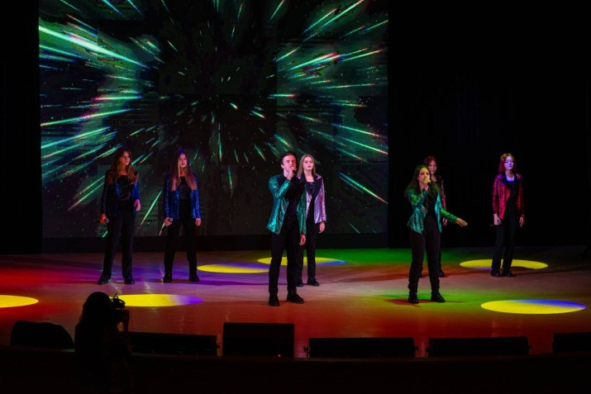 | 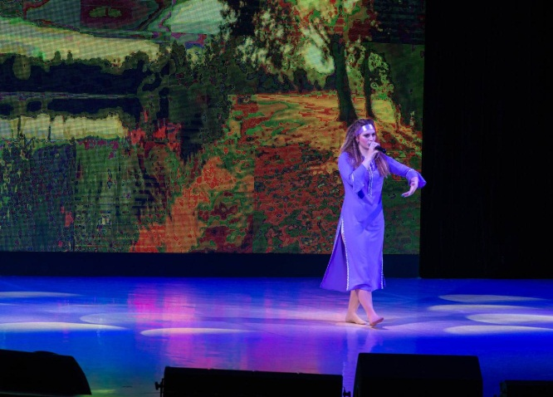
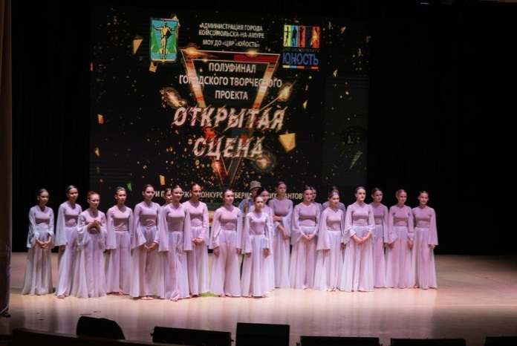 | 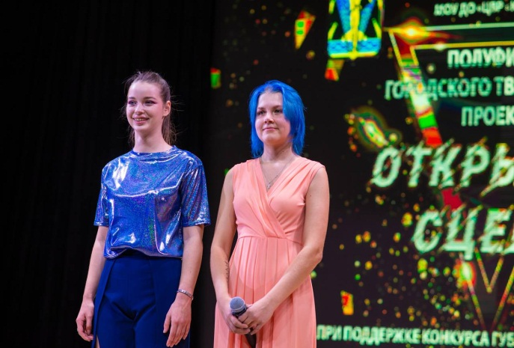
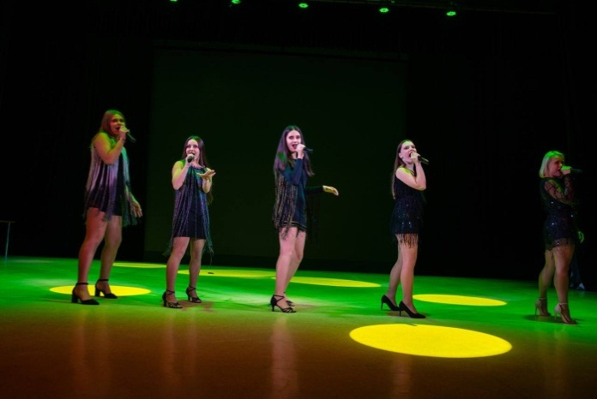 | 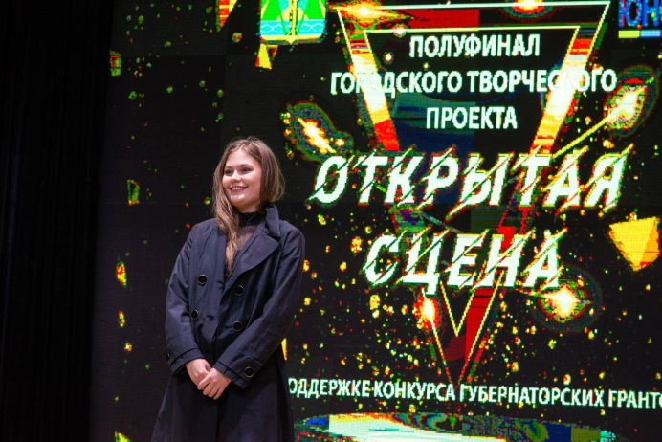
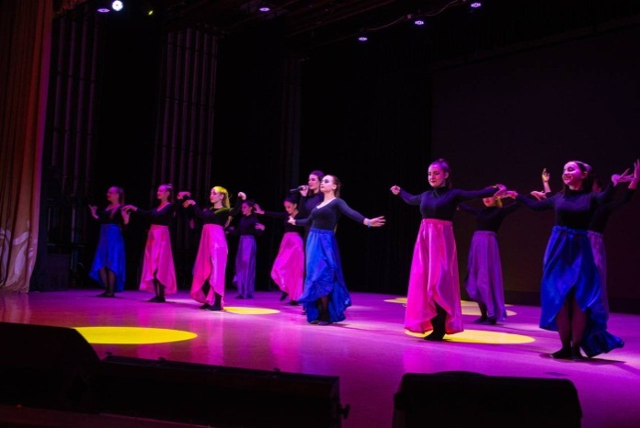 | 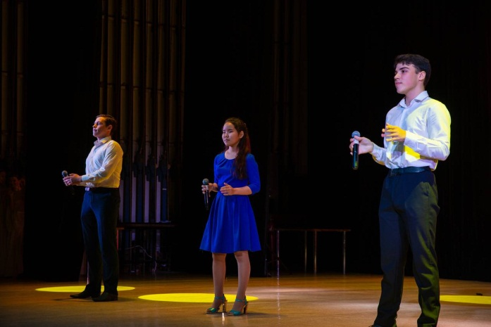
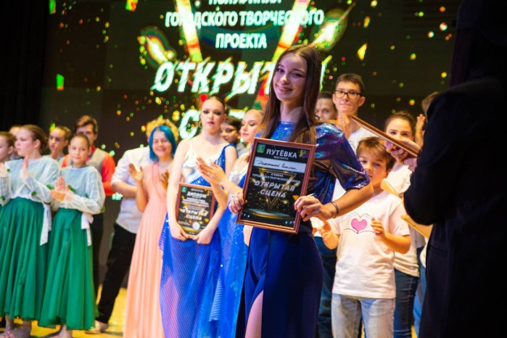 | 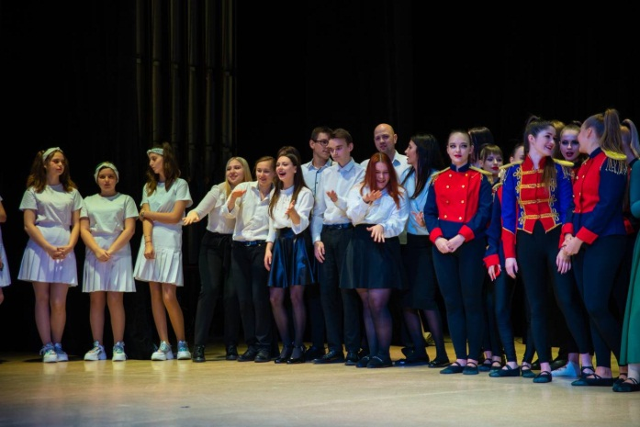
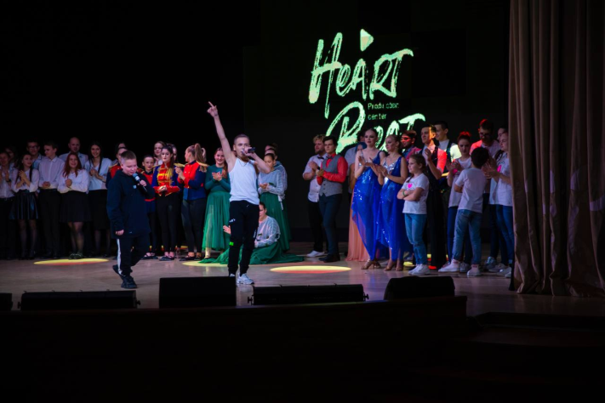 | 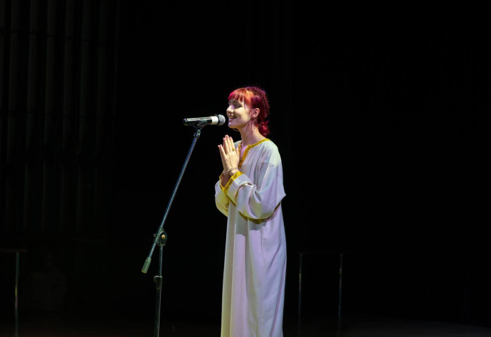

На четвертом этапе проводится финал фестиваля
«Открытая сцена»

Даты проведения: 12.12.2021
Место проведения: концерт-бар «Inlife»
Главный приз: призовой фонд 70000 рублей.
Система оценивания: На каждого члена жюри (7 человек) распределена сумма в 10000 рублей. После просмотра всех номеров эксперты удаляются и распределят свою сумму на каждого из участников (кому-то 1000, кому-то 3000, а кому-то возможно и все 10000). Эксперты не будут знать и видеть какая сумма досталось каждому из участников.
Эксперты:
1) Заплутаев Дмитрий Александрович - начальник Управления по физической культуре, спорту и молодежной политике администрации города.
2) Макеева Юлия Николаевна - начальник отдела культуры администрации города.
3) Батю Руслан Константинович - Депутат Законодательной Думы Хабаровского края.
4) Мохамед Яхия - резидент концерт-бара "Инлайф", солист национальной труппы Египта, Махмуд Реда Тим. Преподаватель и исполнитель фольклорных танцев Египта, поп афро, афро зумба. Победитель многочисленных конкурсов в разных стилях.
5) Шустова Олеся - владелец сети кофеен "Лысая лиса", доставок "Мама рада" и "Фитнес фуд", финалист всероссийского конкурса молодой предпринималь года,
6) Соколов Никита - организатор интеллектуальной игры "Брейндо" в городе Комсомольске-на-Амуре.
7) Занина Валерия - блогер, победитель конкурса "Мисс Комсомольск 2021".

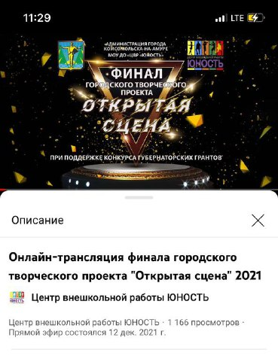 | https://www.youtube.com/watch?v=DpIbuWg24A0
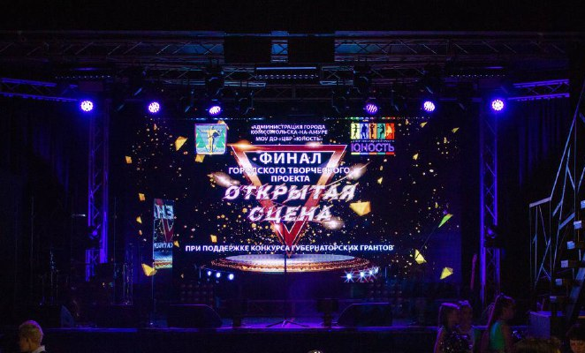 | 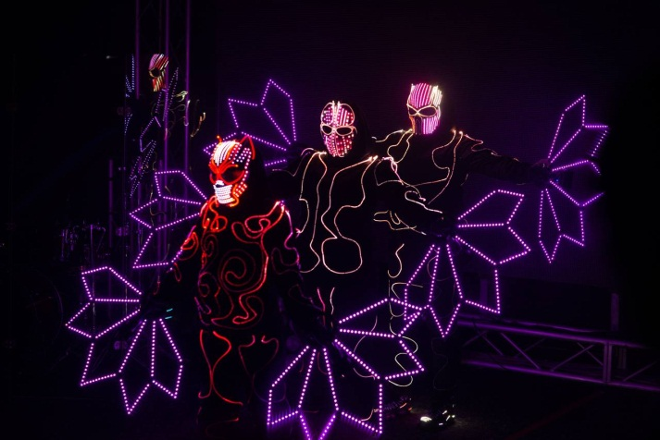
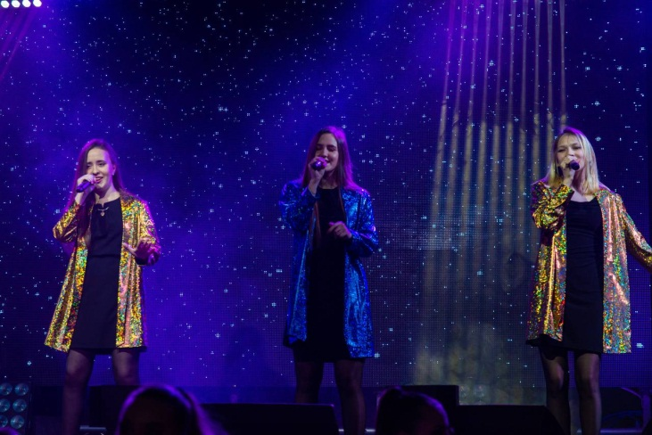 | 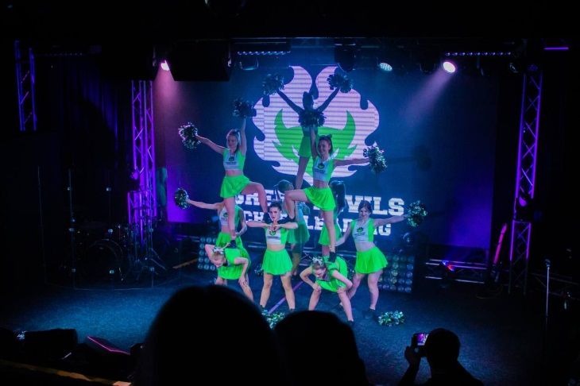
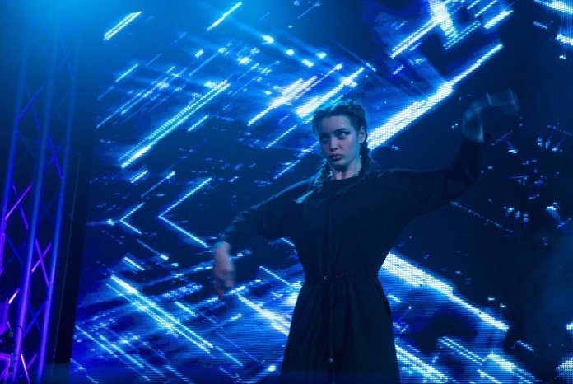 | 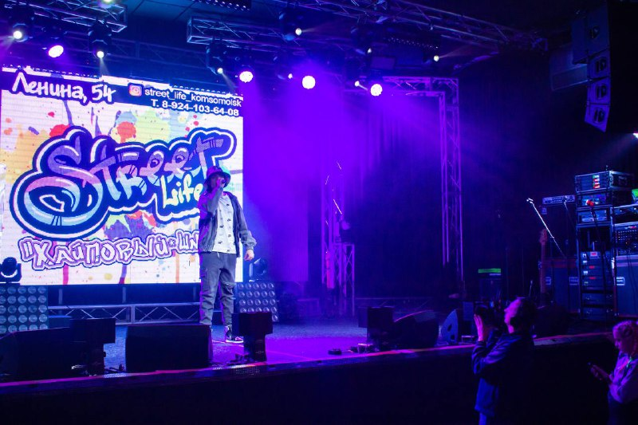
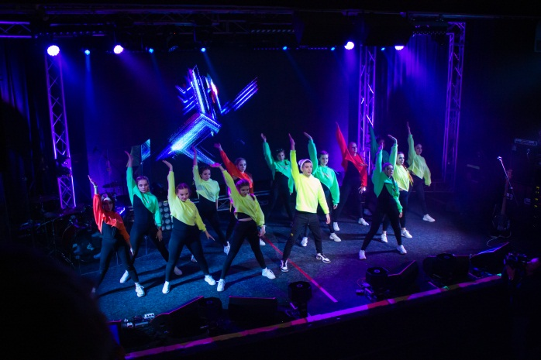 | 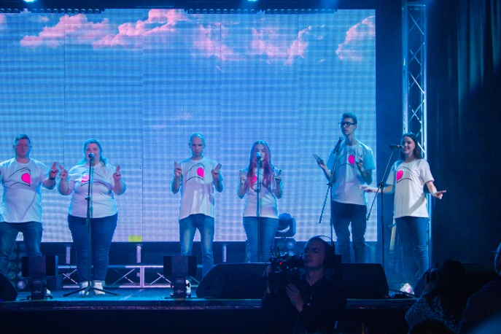
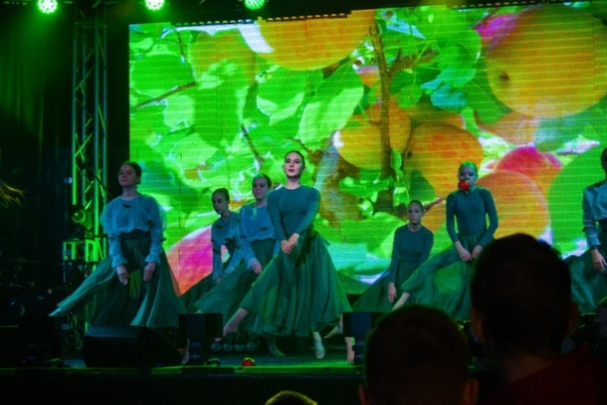 | 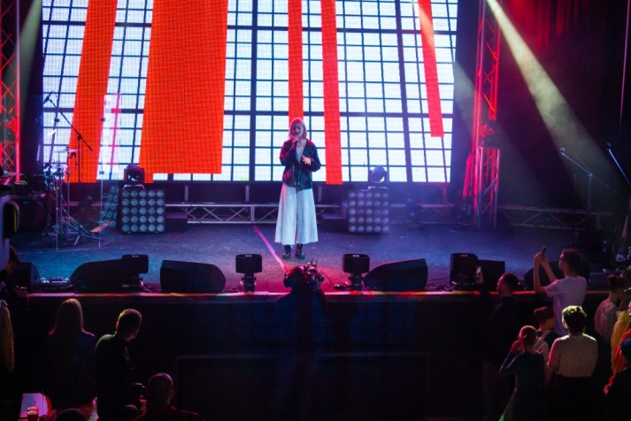
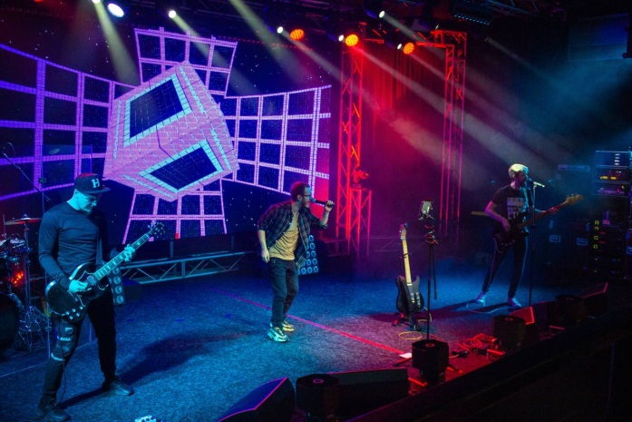 | 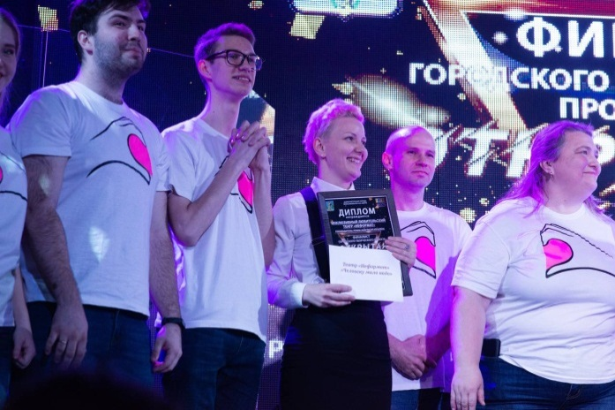
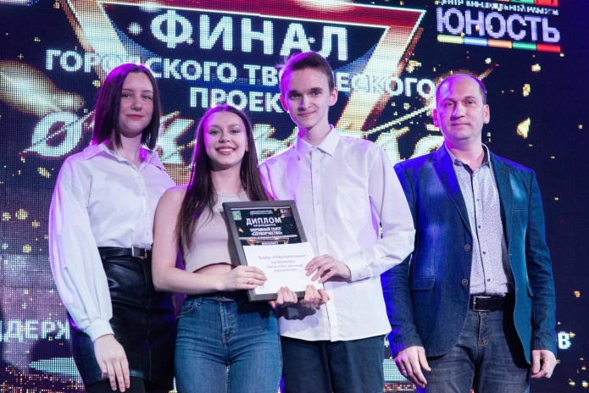 | 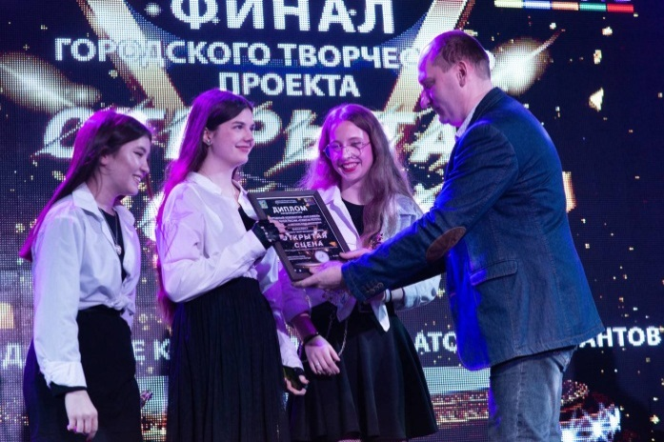
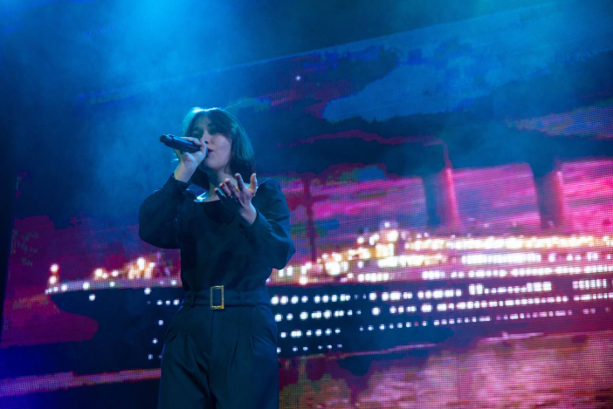 | 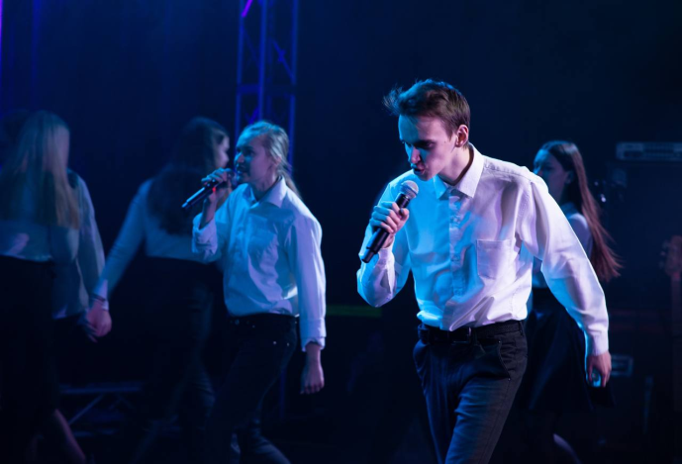

Итоги Фестиваля «Открытая сцена»

В ходе реализации Фестиваля были достигнуты следующие количественные показатели:
1) Охват целевой аудитории – не менее 7000 человек (в том числе):
- Участники фестиваля – не менее 150 человек;
- Зрители фестиваля – не менее 350 человек.
- Видео просмотры онлайн мероприятий проекта (не менее 6500 человек)
2) Проведение отборочных туров – 2 шт.
3) Проведение гала-концерта (финала) – 1 шт.
4) Группа волонтеров мероприятия – не менее 20 человек.

В ходе реализации Фестиваля были достигнуты следующие качественные показатели:
1) Повышение уровня общественной активности и творческой самореализации молодёжи в результате проведения Фестиваля;
- Совершенствование системы организации досуга.
- Обмен опытом и объединение всех творческих коллективов города;

